项目名称：【待填写】
响 应 文 件
第四册

资格能力条件要求证明文件
联合体牵头单位：北京理工大学
联合体成员：
上海霄元创新中心
中国科学院上海技术物理研究所
中国科学院微小卫星创新研究院
中国科学院长春光学精密机械与物理研究所
正本/副本：【待填写】
第X册/共X册：【待填写】
日期：【待填写】

目 录
第一章 事业单位法人证书 1
1.1 北京理工大学 1
1.2 上海霄元创新中心 2
1.3 中国科学院上海技术物理研究所 3
1.4 中国科学院微小卫星创新研究院 4
1.5 中国科学院长春光学精密机械与物理研究所 5
第二章 武器装备科研生产单位保密资格证书 6
2.1 北京理工大学 6
2.2 上海霄元创新中心 7
2.3 中国科学院上海技术物理研究所 8
2.4 中国科学院微小卫星创新研究院 9
2.5 中国科学院长春光学精密机械与物理研究所 10
第三章 法定代表人资格证明书 11
3.1 北京理工大学 11
第四章 授权委托书 12
4.1 北京理工大学 12
第五章 供应商信息表 13
5.1 北京理工大学 13
5.2 上海霄元创新中心 14
5.3 中国科学院上海技术物理研究所 15
5.4 中国科学院微小卫星创新研究院 16
5.5 中国科学院长春光学精密机械与物理研究所 17
第六章 声明函 18
6.1 北京理工大学 18
6.2 上海霄元创新中心 19
6.3 中国科学院上海技术物理研究所 20
6.4 中国科学院微小卫星创新研究院 21
6.5 中国科学院长春光学精密机械与物理研究所 22
第七章 保密协议 23
7.1 北京理工大学 23
第八章 联合体协议 24
8.1 联合体协议（五家单位共同签署） 24
第九章 指南遴选文件领取记录 25
9.1 北京理工大学 25
第十章 全国企业破产重整案件信息网查询结果 26
10.1 北京理工大学 26
10.2 上海霄元创新中心 27
10.3 中国科学院上海技术物理研究所 28
10.4 中国科学院微小卫星创新研究院 29
10.5 中国科学院长春光学精密机械与物理研究所 30
第十一章 中国政府采购网政府采购严重违法失信行为信息查询结果 31
11.1 北京理工大学 31
11.2 上海霄元创新中心 32
11.3 中国科学院上海技术物理研究所 33
11.4 中国科学院微小卫星创新研究院 34
11.5 中国科学院长春光学精密机械与物理研究所 35
第十二章 拟外包（外协）单位情况表 36
12.1 北京理工大学 36
第十三章 报价 37
13.1 北京理工大学 37
第十四章 保证金交纳证明材料复印件 38
14.1 北京理工大学 38
第十五章 响应文件响应情况 39
15.1 北京理工大学 39

第一章 事业单位法人证书

1.1 北京理工大学

1.2 上海霄元创新中心

1.3 中国科学院上海技术物理研究所

1.4 中国科学院微小卫星创新研究院

1.5 中国科学院长春光学精密机械与物理研究所

第二章 武器装备科研生产单位保密资格证书

2.1 北京理工大学

2.2 上海霄元创新中心

2.3 中国科学院上海技术物理研究所

2.4 中国科学院微小卫星创新研究院

2.5 中国科学院长春光学精密机械与物理研究所

第三章 法定代表人资格证明书

3.1 北京理工大学

第四章 授权委托书

4.1 北京理工大学

第五章 供应商信息表

5.1 北京理工大学

5.2 上海霄元创新中心

5.3 中国科学院上海技术物理研究所

5.4 中国科学院微小卫星创新研究院

5.5 中国科学院长春光学精密机械与物理研究所

第六章 声明函

6.1 北京理工大学

6.2 上海霄元创新中心

6.3 中国科学院上海技术物理研究所

6.4 中国科学院微小卫星创新研究院

6.5 中国科学院长春光学精密机械与物理研究所

第七章 保密协议

7.1 北京理工大学

第八章 联合体协议

8.1 联合体协议（五家单位共同签署）

第九章 指南遴选文件领取记录

9.1 北京理工大学
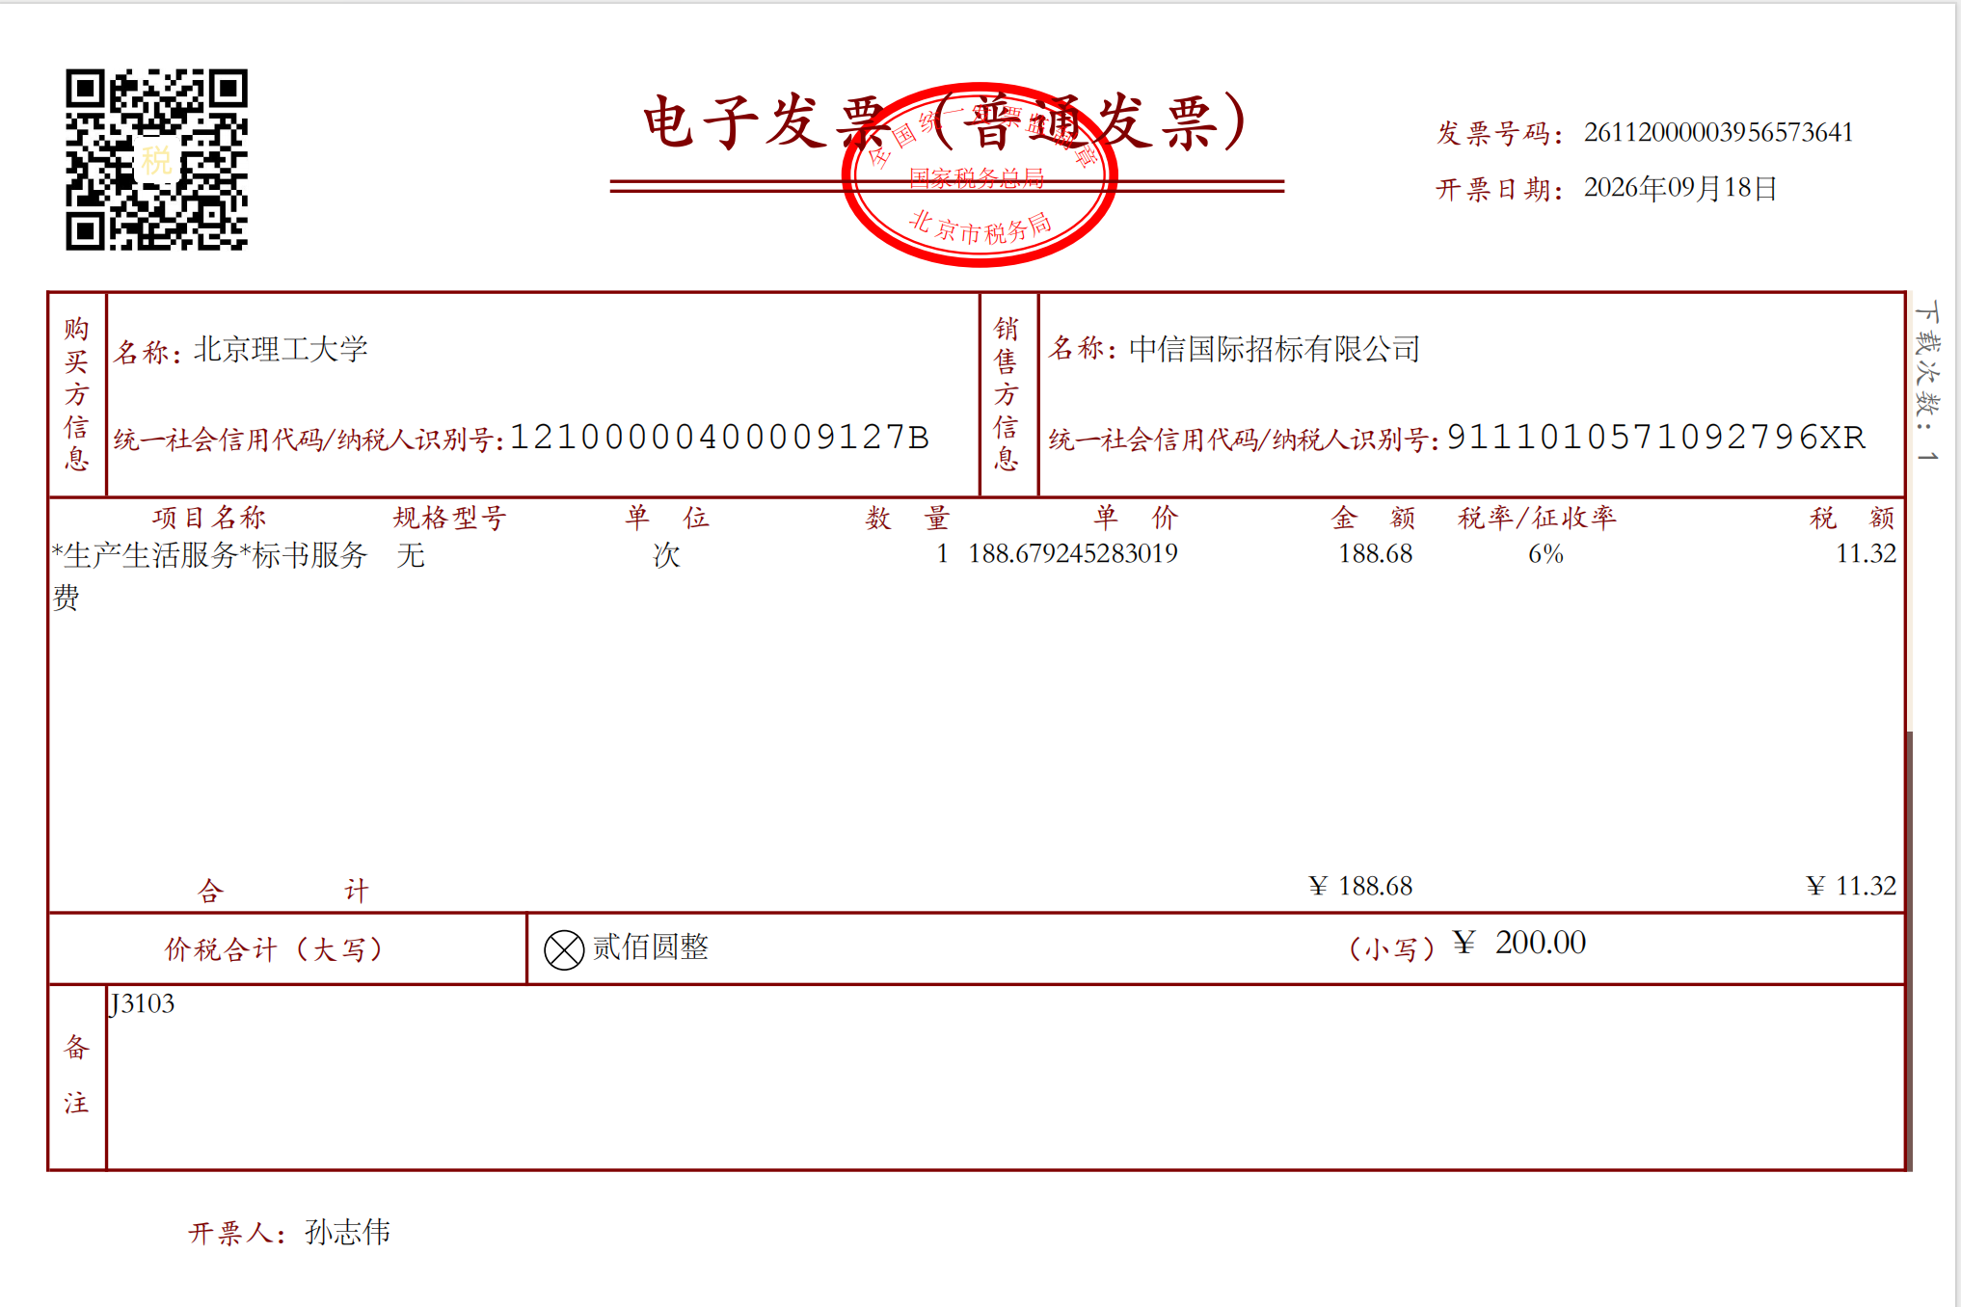

第十章 全国企业破产重整案件信息网查询结果

10.1 北京理工大学
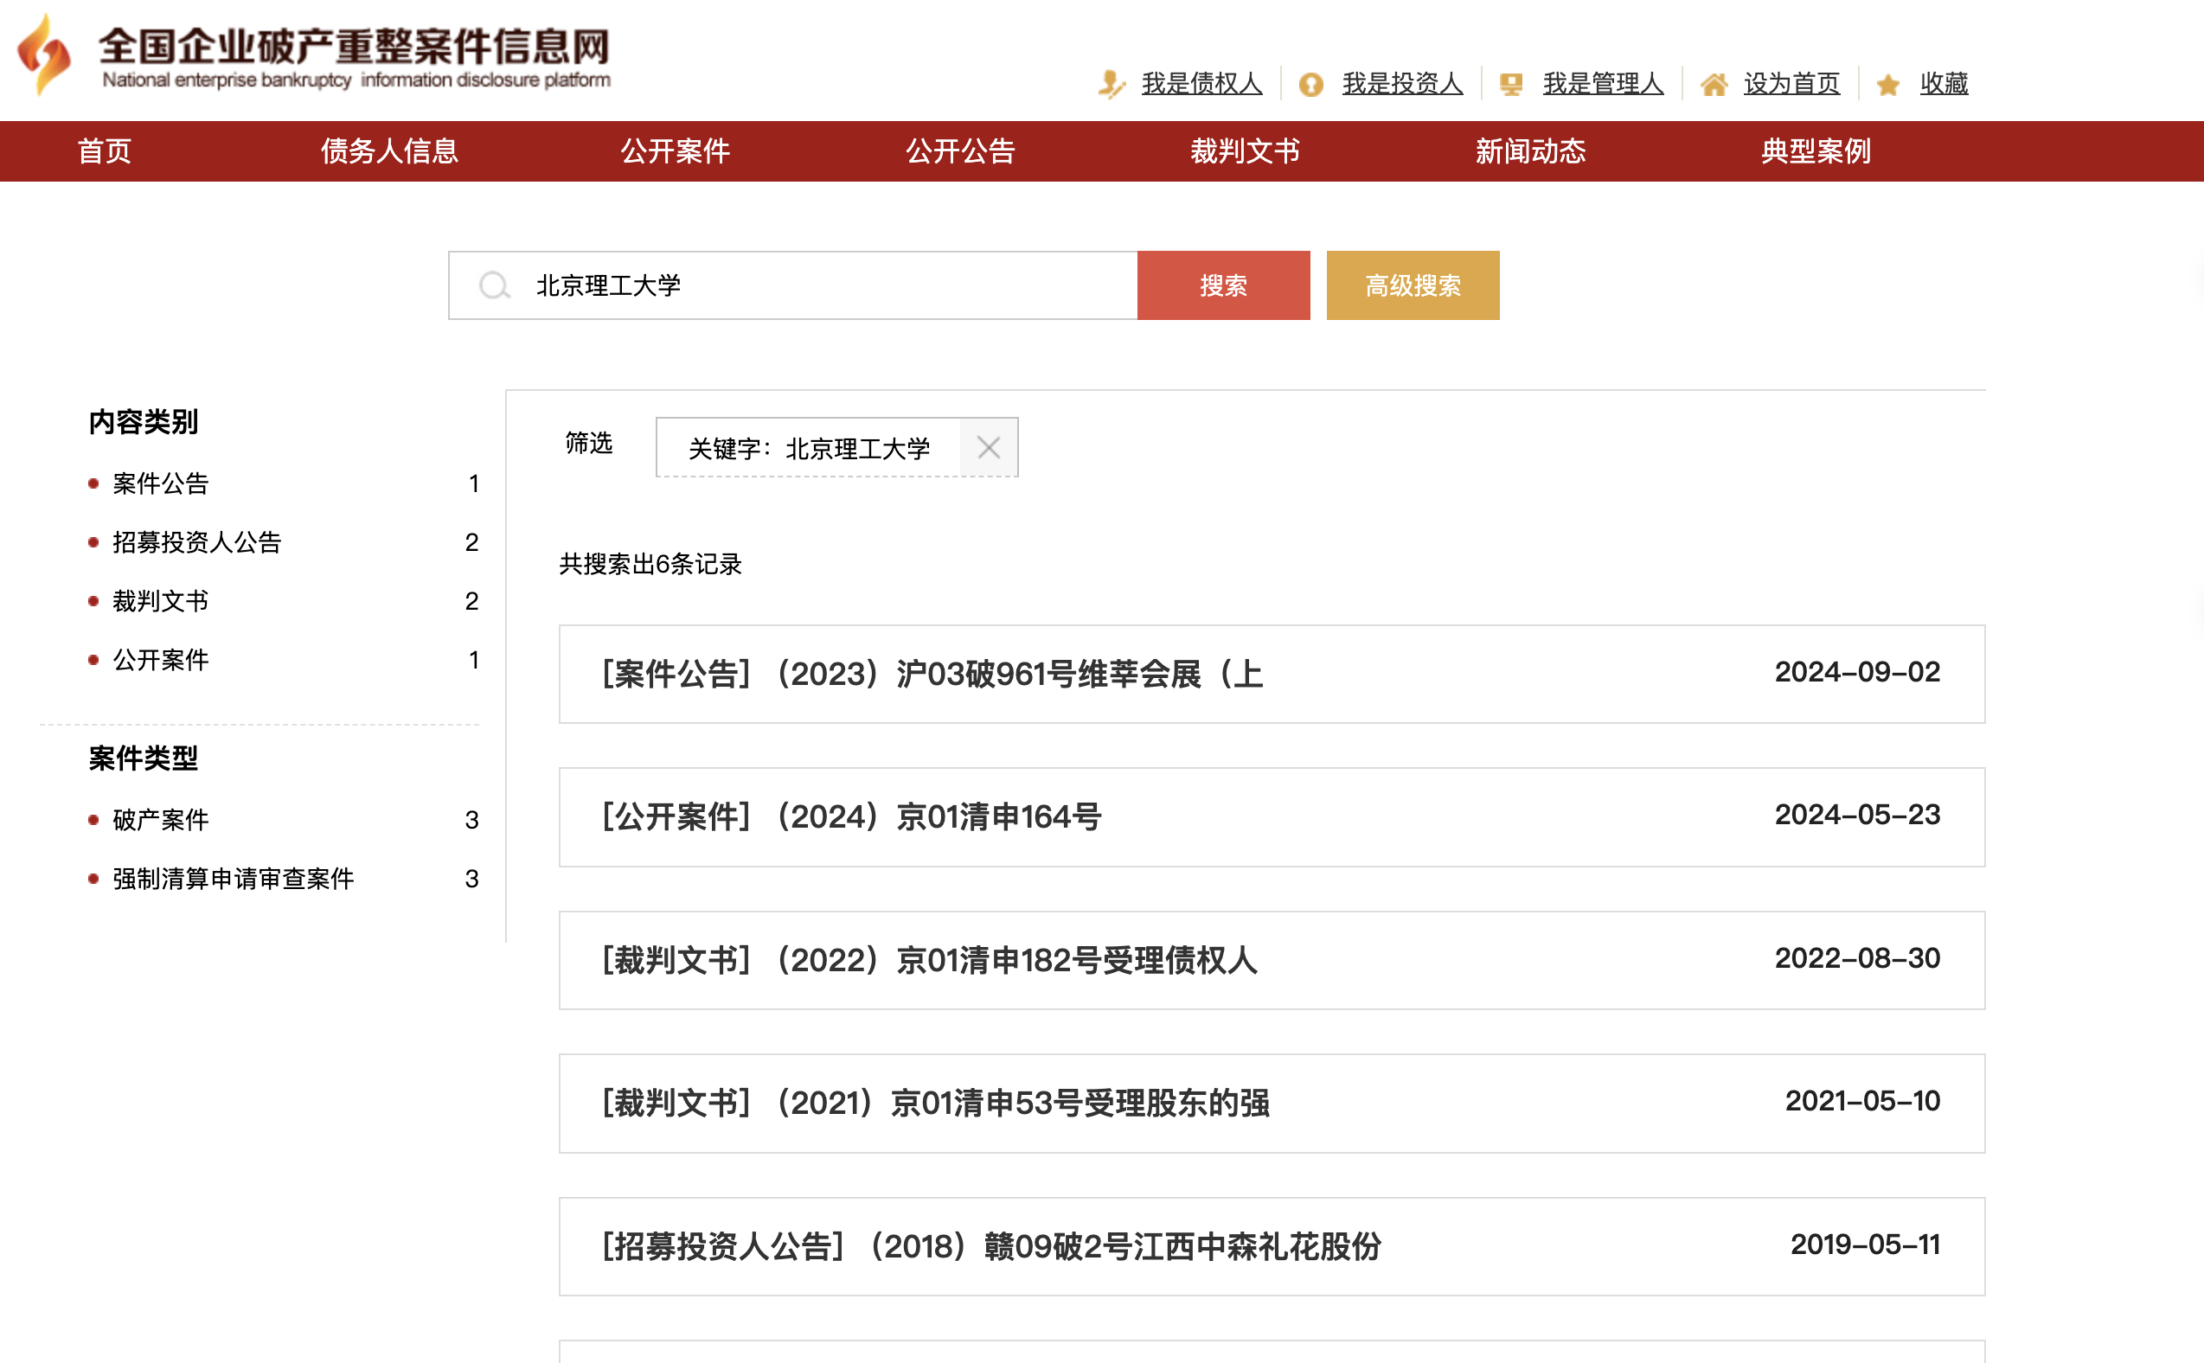

10.2 上海霄元创新中心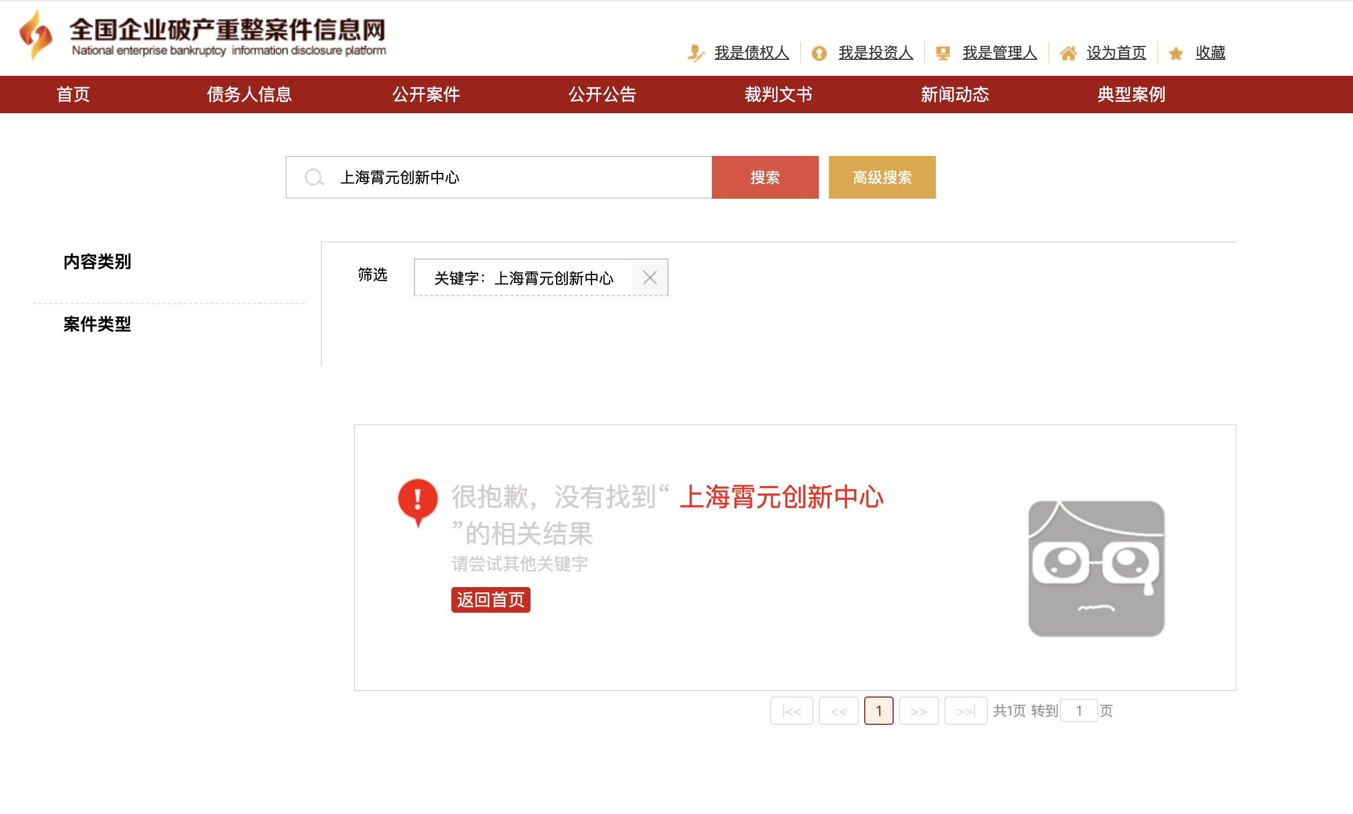

10.3 中国科学院上海技术物理研究所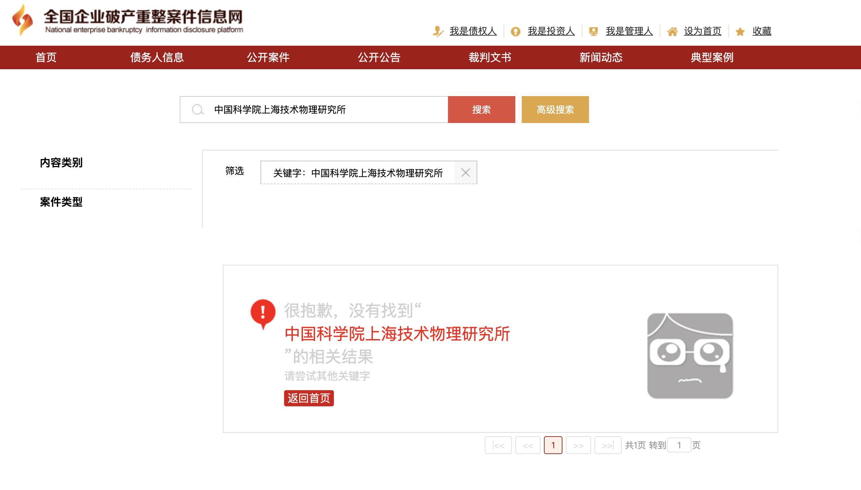

10.4 中国科学院微小卫星创新研究院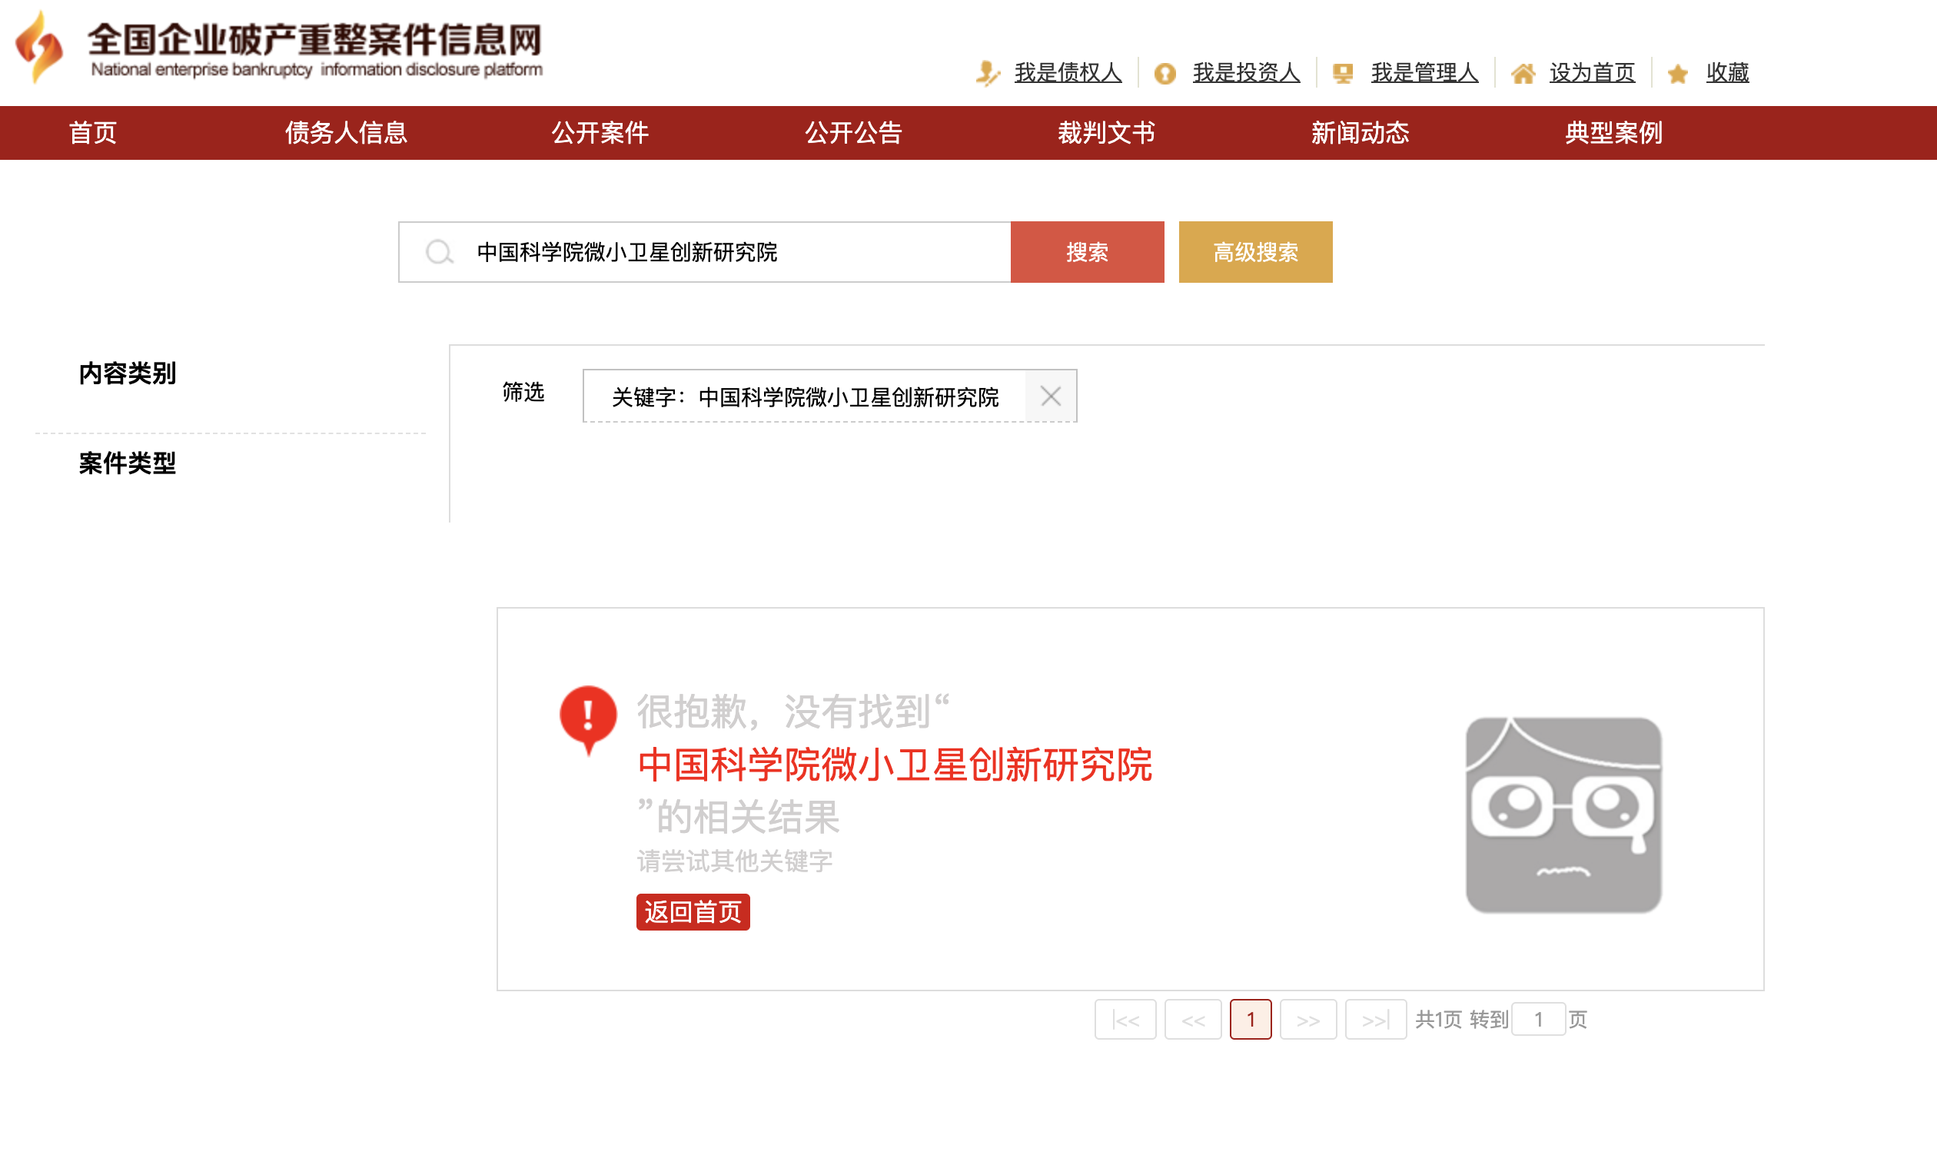

10.5 中国科学院长春光学精密机械与物理研究所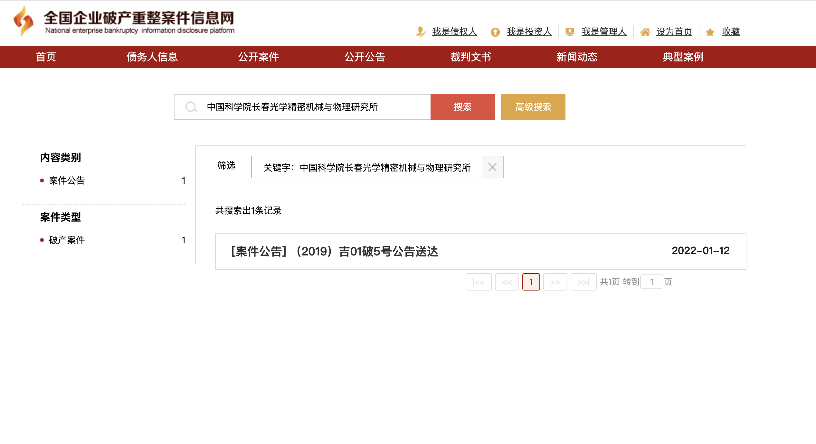

第十一章 中国政府采购网政府采购严重违法失信行为信息查询结果

11.1 北京理工大学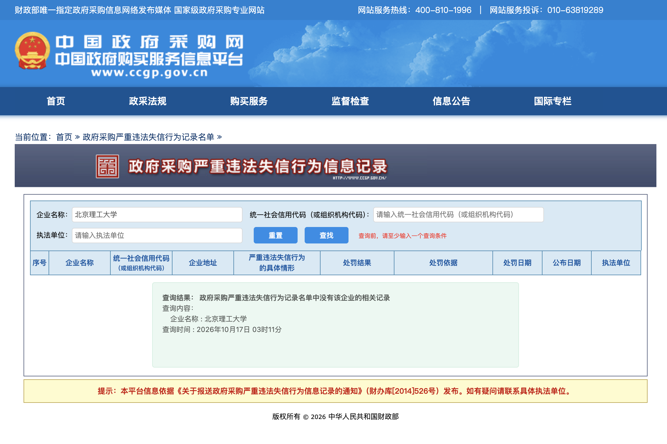

11.2 上海霄元创新中心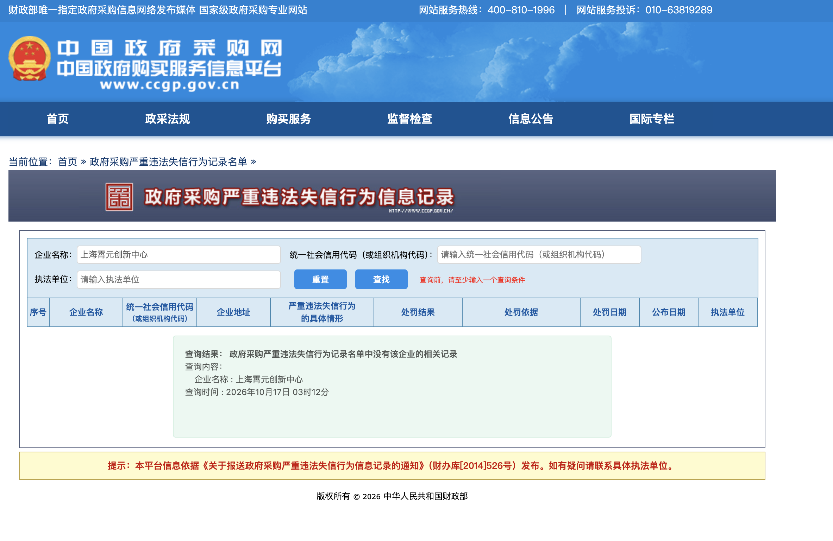

11.3 中国科学院上海技术物理研究所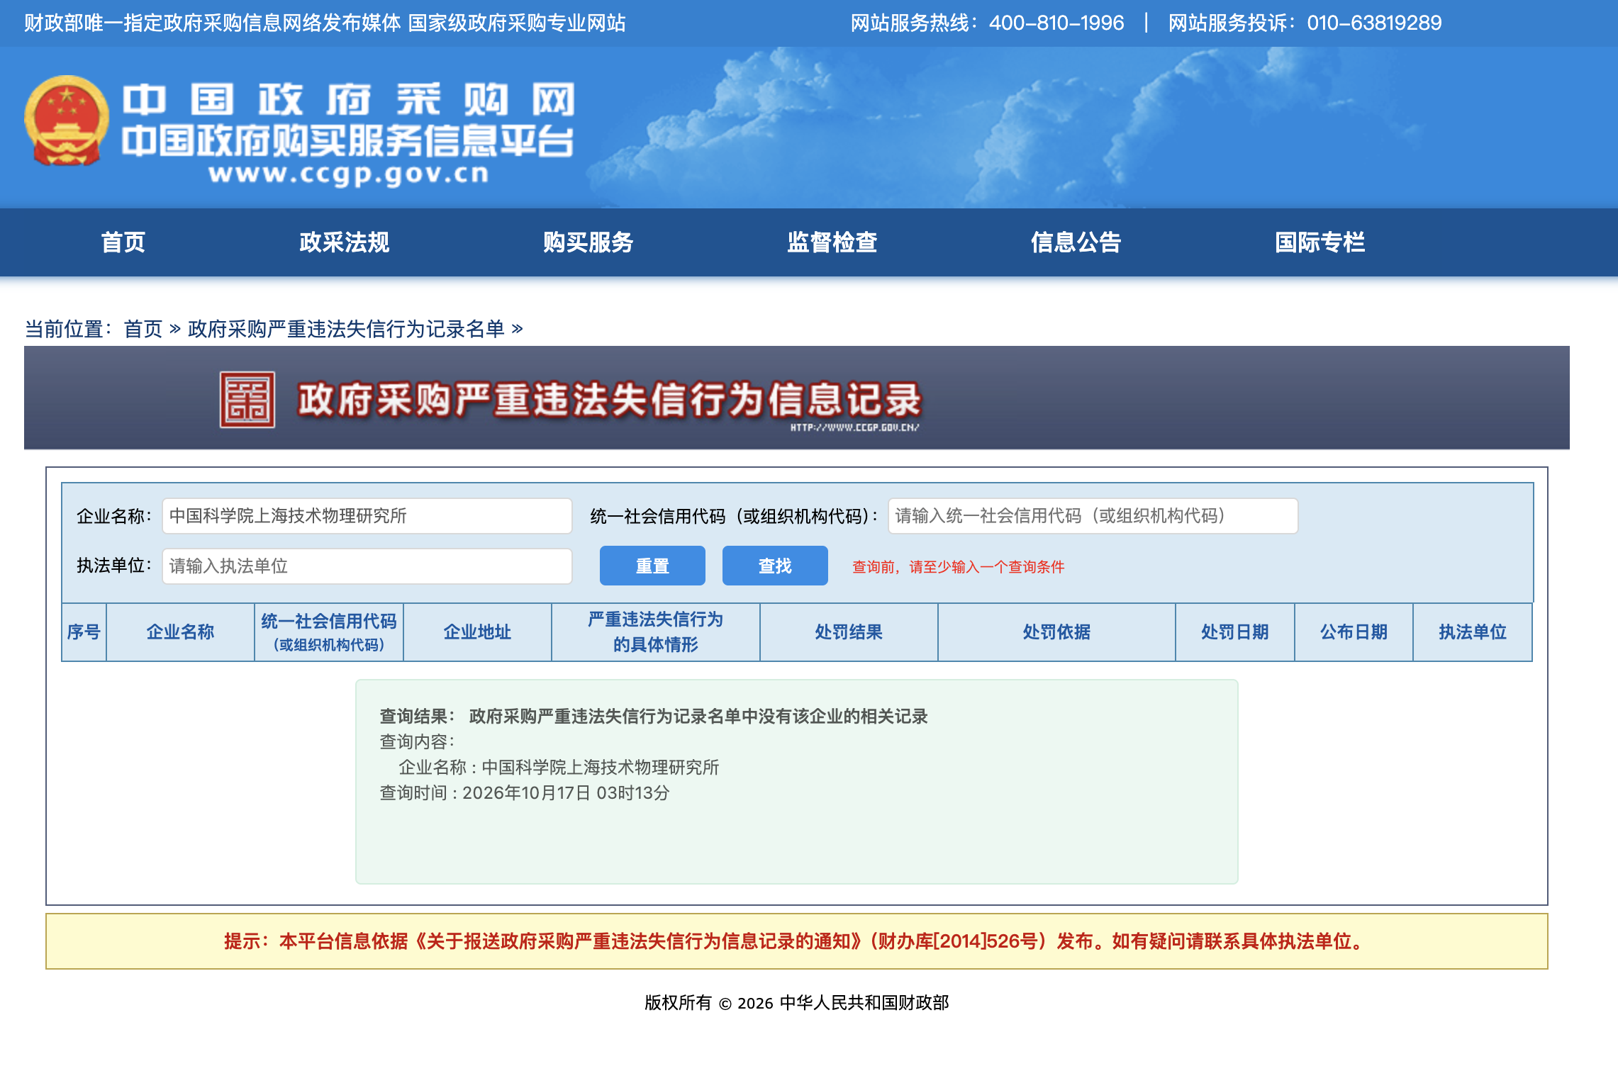

11.4 中国科学院微小卫星创新研究院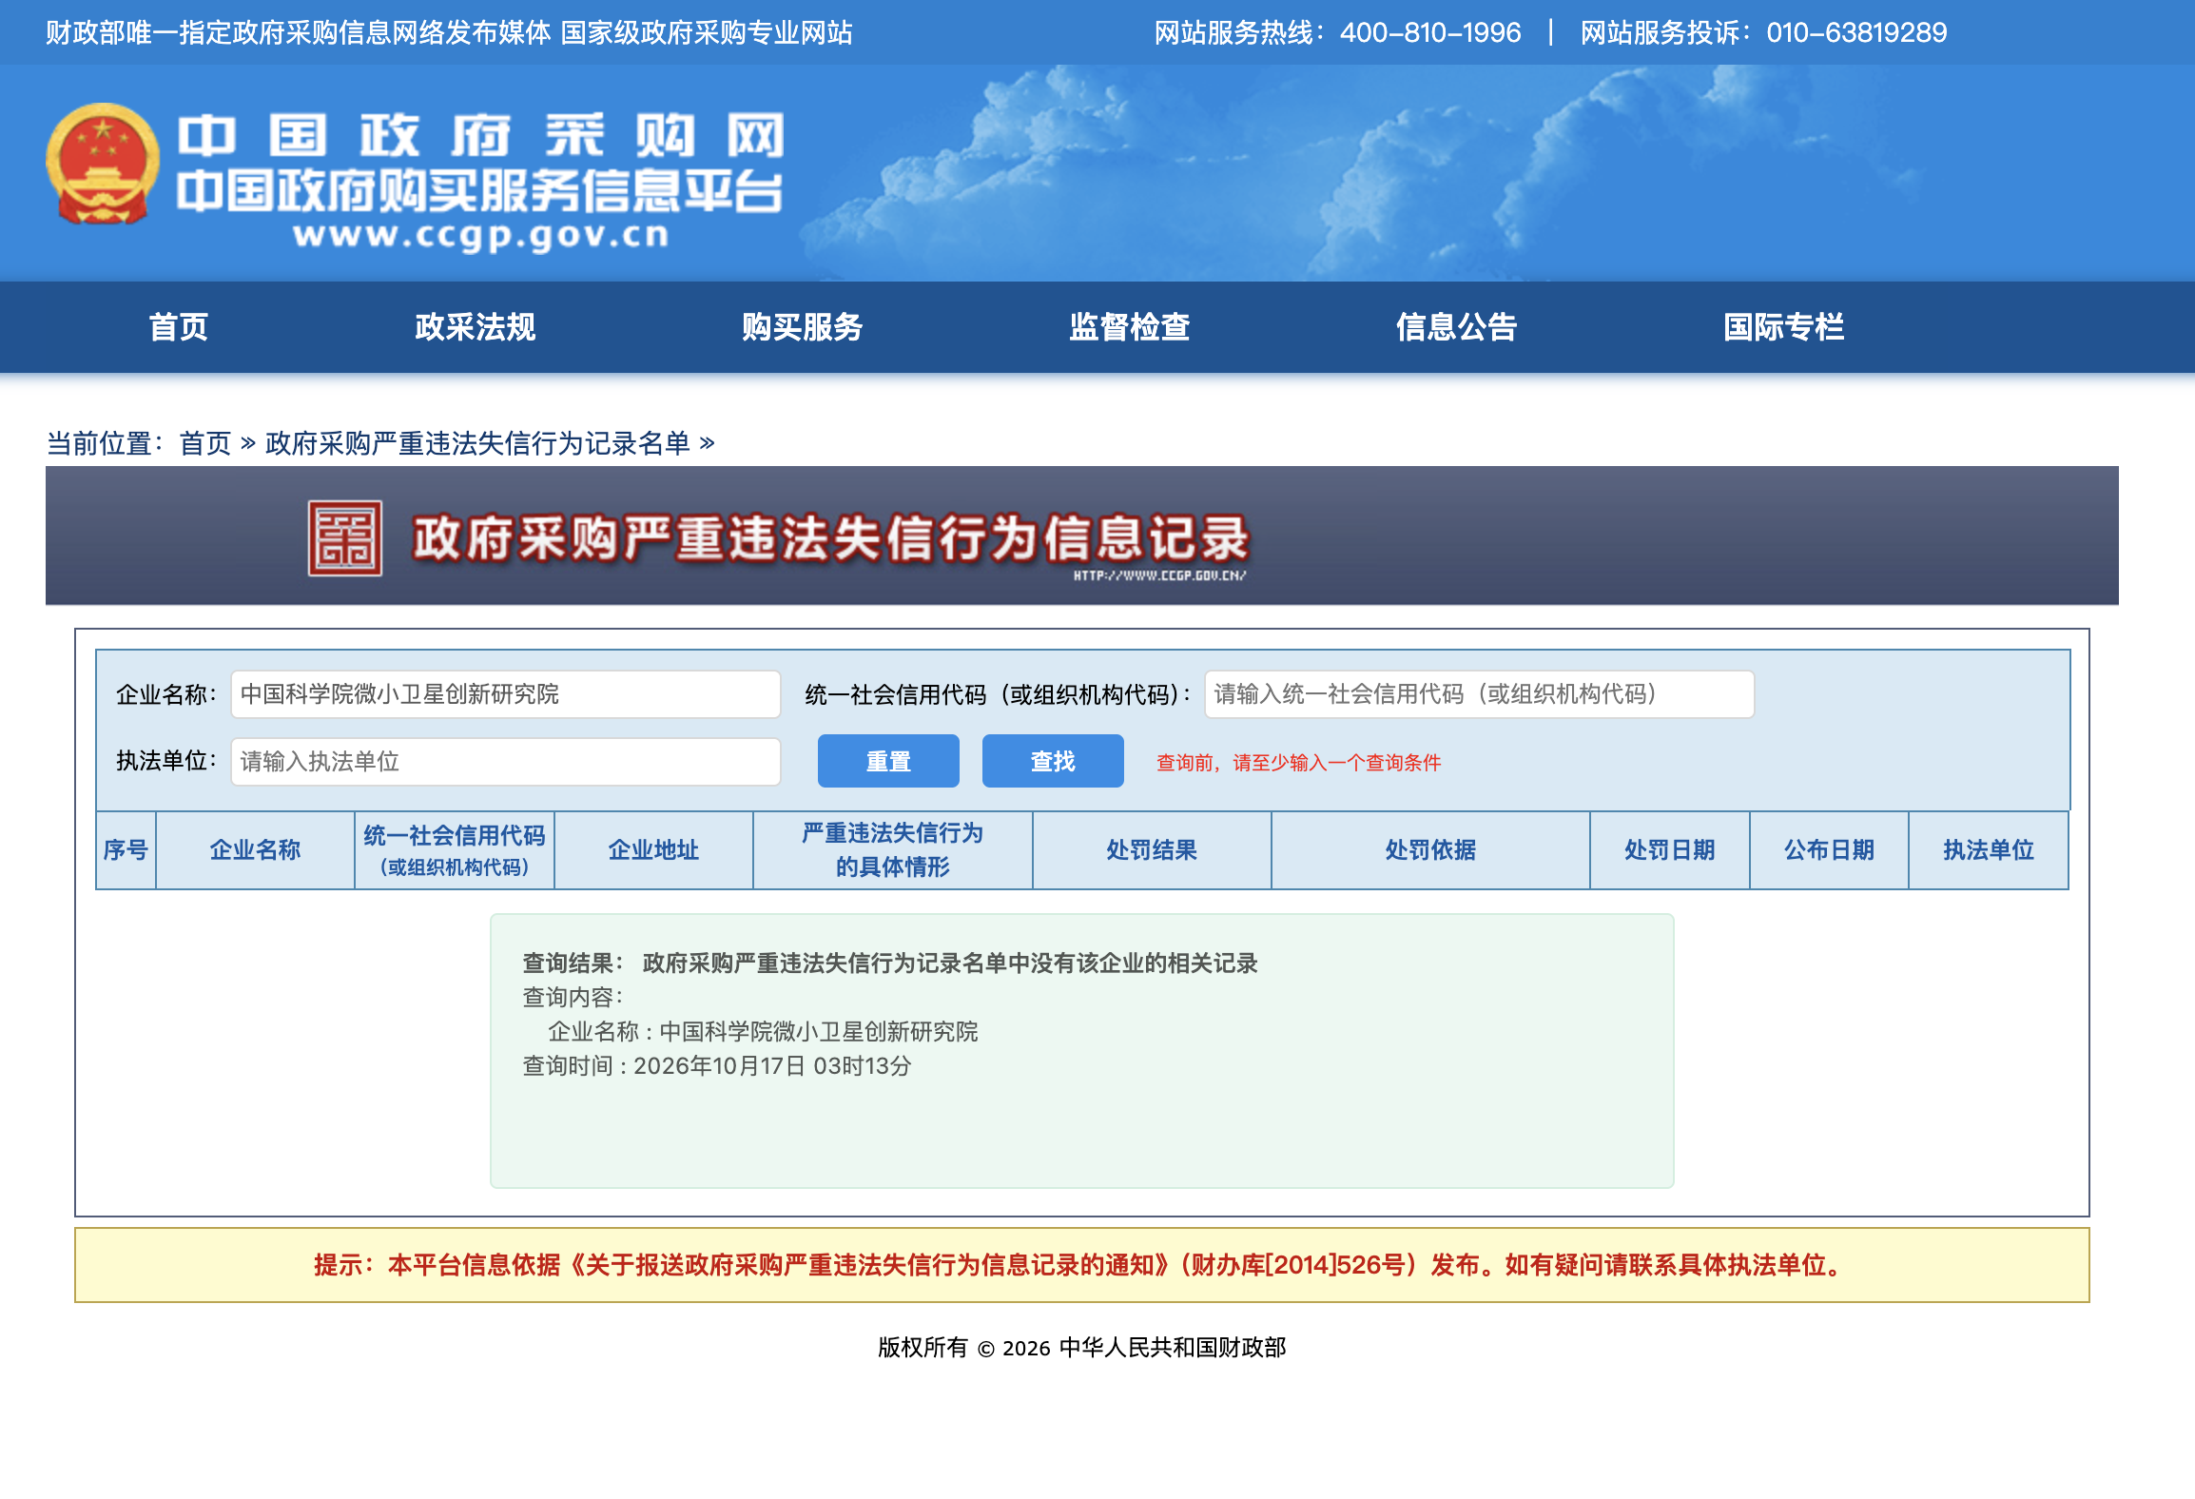

11.5 中国科学院长春光学精密机械与物理研究所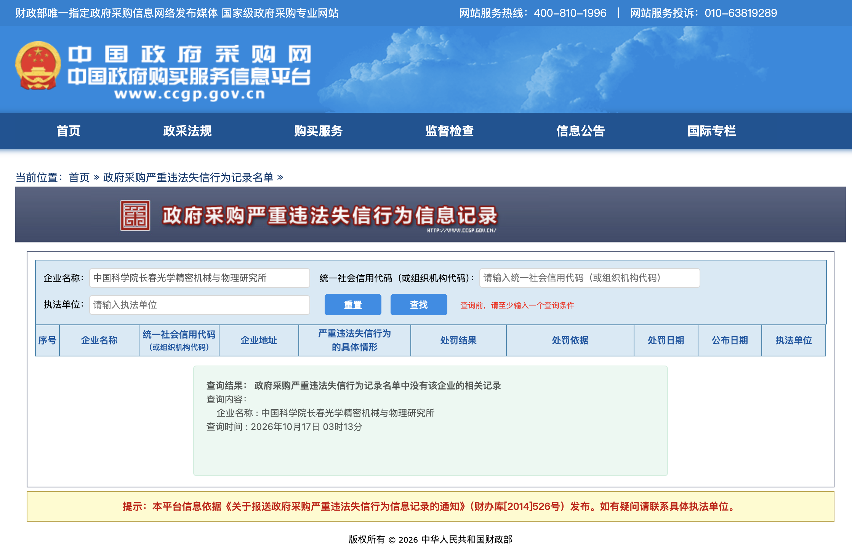

第十二章 拟外包（外协）单位情况表

12.1 北京理工大学

第十三章 报价

13.1 北京理工大学

第十四章 保证金交纳证明材料复印件

14.1 北京理工大学

第十五章 响应文件响应情况

15.1 北京理工大学

